高雄市七賢國民小學107學年度第2學期
五年級校本課程計畫(一)
一、課程設計背景說明
孩子在學習的過程中，學得許多知識、技能、待人處事之道，綜合所學及自身的經驗。透過思考反省，開始建立自己的價值觀。因此，於課程設計上，我們希望藉由小市長選舉的活動，鼓勵孩子學習於認真聆聽之後，審慎思考政見之可行性、參選者的言行及自身的需求，做出出判斷，以選出心中理想的小市長。
二、學習目標：
﹙一﹚學習表現自己，將自己的優勢與特色呈現給大家。
﹙二﹚懂得欣賞他人，見賢思齊，並學會民主的態度──服從多數，尊重少數。
﹙三﹚學習政見擬定、宣傳手法，並上臺行銷支持的候選人，發揮團隊合作的精神。
﹙四﹚對整個選舉過程進行反思，進而將整個活動的過程及感想書寫出來。

三、課程架構：
自治小市長選舉
活動一
讓你知道我是誰
活動二
發現你的好
活動三
我是行銷高手
活動四
民主小尖兵

四、主要活動與內涵:
課程主題 |  | 自治小市長選舉 |  | 教學節數 |  | 第1、2、3、4、5週共7節
教 學 者 |  | 五年級教學團隊 |  | 教學對象 |  | 五年級學生
本位課程  能力指標 |  | 尊-3-2 能尊重對方，充分表達意見，並判斷是非合理應對。  尊-3-3 能流利並帶有感情與人交談。  尊-3-8 在運動過程中和他人能產生合作或競爭的關係時，能服從裁判，表現出理性溝通、相互尊重與適當妥協的民主素養。  尊-3-9 了解並培養健全的生活態度。  合-3-1 學生能藉由自治小市長選舉活動，達成自我行銷。  合-3-3 能欣賞別人的作品並培養創造發表的能力。  卓-3-2 能有系統、有組織的練習各類文體的寫作並進行發表。  卓-3-3 能自編、自導、自演，融入表演藝術以提昇鑑賞能力。
活動  名稱 | 本位能力指標 |  | 活動內容 |  | 時間 |  | 教學  準備 | 評量  方式
活動一  讓你知道我是誰 | 尊-3-3 |  | 1.老師引導學生自我介紹的內容與重點，如何呈現出自己的特色與專長。  2.學生練習過後，輪流上臺自我介紹，將自己的特色或優點告訴大家。  3.老師總結每個人上臺的優缺點，師生一  同討論「怎樣可以說得更好」。 |  | 2節 |  | 講稿 道具 | 評量表
活動二  發現你的好 | 尊-3-2  尊-3-8 |  | 學生根據同學的個人特質及自我介紹，勾選自己心目中的候選人，並寫出其優點。 |  | 2節 |  | 票選單（供勾選、填寫） | 推舉單
活動三  我是行銷高手 | 卓-3-2  卓-3-3  合-3-1 |  | 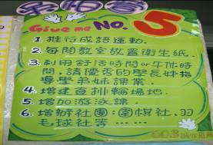  1.分組討論選舉時政見、口號的擬定，及選舉海報的製作。  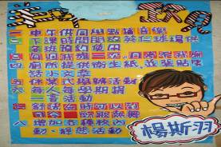  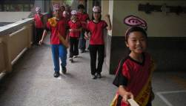  2.共同決定宣傳的方式。  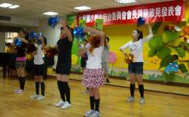  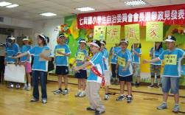 |  | 2節 |  | 全開海報1-2張、選舉相關資料、以往的政見 | 實作、小組活動
活動四  民主小尖兵 | 尊-3-9  卓-3-2  合-3-3 |  | 1.老師帶領學生回顧整個自治小市長的選過程，從準備工作、分組討論，政見發展、宣傳，及開票結果。  2.引導學生發表過程中的優、缺點，並認識到班級裡團隊合作的重要性，及整個活動中所學習到的寶貴經驗。  3.引導學生進行寫作，將整個活動過程，詳實的表達出來，並進行反思。 |  | 1節 |  | PPT、作文簿或稿紙 | 發表、寫作
- 自我介紹評量表
- 自治小市長班級候選人推舉單

自我介紹評量表
座號 | 姓名 | 內容50%  （布局、架構、組織、效果、創意） | 表達30%  （態度、音量、語調變化、自信、熱忱） | 用語20%  （用語正確否、咬字是否清晰）

五年 班 自治小市長班級候選人推舉單
以下是班級名單，請勾選1-3位心目中的候選人，並寫下他們的優點。
打勾欄  （勾出心中的候選人） | 姓名 | 優點

高雄市七賢國民小學107學年度第2學期
五年級校本課程計畫(二)
- 課程設計背景說明
不同國家有不同的文化意涵，認識各國的習俗、儀式與器物及其背後所蘊含的文化意義是培養學生尊重與欣賞多元文化的方式之一。在「傳遞我的感動」課程中，首先進行「神奇的藍絲帶」單元，除了讓學生瞭解不同顏色絲帶所代表的不同涵義，更進一步引導學生藉由「贈送藍絲帶」活動對他人表達心中的感謝與敬佩；接著，在「揮灑創意」課程中完成分享海報，將採訪故事清楚且生動呈現；在「難忘的回憶」進行分享報告，讓全班分享彼此生活週遭的感動故事；最後，透過「多元的社會文化」單元瞭解各國的風俗民情與器物所象徵的意義。
- 學習目標
- 學習欣賞不同文化的優點與其涵意。
- 學習互相欣賞彼此的「異」處，並能給予真誠讚美。
- 認識不同文化的習俗、儀式與器物所蘊含的意義。
- 培養尊重與欣賞多元文化的態度。
- 課程架構
傳遞
我的感動
活動四
多元的文化
活動一
神奇的藍絲帶

活動二
揮灑創意

活動三
難忘的回憶

- 主要活動與內涵
課程主題 |  | 傳遞我的感動 |  | 教學節數 |  | 第7、11、12、13、15、16週共8節
教 學 者 |  | 五年級教學團隊 |  | 教學對象 |  | 五年級學生
本位課程  能力指標 |  | 尊-3-1 透過藝術集體創作方式，表達對社區自然環境之  尊重關懷與愛護。  尊-3-2 能尊重對方，充分表達意見，並判斷是非合理應  對。  尊-3-3 能流利並帶有感情與人交談。  尊-3-5 能集體合作製作文宣海報，傳遞對環境及人群的  關懷。  尊-3-9 了解並培養健全的生活態度。  卓-3-1 能養成做隨堂筆記之習慣。  卓-3-2 能有系統、有組織的練習各類文體的寫作並進行  發表。  合-3-3 能欣賞別人的作品並培養創造發表的能力。
活動  名稱 | 本位能力指標 |  | 活動內容 |  | 時間 |  | 教學  準備 | 評量  方式
神奇的藍絲帶 | 尊-3-2  尊-3-3  合-3-3 |  | 學習過文章《神奇的藍絲帶》，請學生實際進行《贈送藍絲帶》活動，將藍絲帶送給心中感謝的、敬佩的人，再請此人將另一條藍絲帶送給她想感謝的人；一星期後，學生追蹤這二則藍絲帶背後的故事。  1.複習之前學習的課程  《神奇的藍絲帶》。  2.老師講解贈送藍絲帶活動進行提問  的意義與進行方式。  3.學生報告所欲進行的大致  規畫，並對可能碰到的問 |  | 2節 |  | 藍絲帶  （每人30㎝×2條）  學習單 | 口語  表達  學習單完成度
揮灑  創意 | 尊-3-1  尊-3-5  卓-3-2  合-3-3 |  | 學生進行分享海報製作，將採訪故事清楚且有條理的規畫並呈現。  1.學生整理追蹤報告的資  料，規畫海報呈現方式。  2.進行分享海報製作。 |  | 1節 |  | 藍絲帶  （每人30㎝×2條）  學習單 | 口語  表達  學習單完成度
難忘的  回憶 | 尊-3-2  尊-3-3  尊-3-9卓-3-1  卓-3-2  合-3-3 |  | 學生追蹤二則《藍絲帶》背後蘊含的故事，在課堂上進行分享報告。  1.學生一一上台進行《藍絲  帶》分享報告，敘述藍絲  帶背後的二則感動故事。  2.作為聽眾的學生對於報告  同學的表現給予回饋，讓  學生們彼此交流對話。  3.教師統整學生口頭報告的  特色與優缺點，指導上台  進行口頭報告時應注意的  禮貌與技巧。 |  | 2節 |  | 藍絲帶  （每人30㎝×2條）  學習單 | 口語  表達  學習單完成度
多元的文化 | 尊-3-2  尊-3-3  尊-3-5  卓-3-1  卓-3-2  合-3-3 |  | 學習過社會《多元的社會文化》課程後，蒐集各國的風俗民情與器物所象徵的意義，並進行分享報告。  1.複習之前學習過的課本內  容《多元的社會文化》。  2.學生整理所蒐集的資料，  為口頭報告做好準備。  3.學生進行各國風俗民情與  器物象徵之分享報告。  4.教師與學生共同整理今天  資料中所呈現的風俗民情  與器物的象徵意義。 |  | 2節 |  | 海報  繪畫用具 | 海報  完成度
多元的文化 | 尊-3-2  尊-3-3  尊-3-5  卓-3-1  卓-3-2  合-3-3 |  | 學習過社會《多元的社會文化》課程後，蒐集各國的風俗民情與器物所象徵的意義，並進行分享報告。  1.複習之前學習過的課本內  容《多元的社會文化》。  2.學生整理所蒐集的資料，  為口頭報告做好準備。  3.學生進行各國風俗民情與  器物象徵之分享報告。  4.教師與學生共同整理今天  資料中所呈現的風俗民情  與器物的象徵意義。 |  | 1節 |  | 投影機  檔案資料  分享海報 | 口頭  報告

學習單1：訪問單

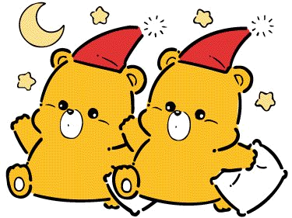


傳遞感動

傳送了愛的藍絲帶，讓我來記錄感動的故事吧！

記錄員：
故事一：
故事主角簽名：

故事二：
故事主角簽名：

